**Применение сборных цементогрунтовых плит, обработанных гидрофобизатором для строительства автомобильных дорог**

**С.П. Санников, С.А. Куюков, А.В. Замятин, А.А. Жигайлов**

ФГБОУ ВО “Тюменский индустриальный университет“

Тюмень, Россия

[sannikovsp@tyuiu.ru](mailto:sannikovsp@tyuiu.ru), [kujukovsa@tyuiu.ru](mailto:kujukovsa@tyuiu.ru), [zamjatinav@tyuiu.ru](mailto:zamjatinav@tyuiu.ru), zhigajlovaa@tyuiu.ru

***Аннотация.* В работе представлен комплексный метод повышения водостойкости и снижения трещинообразования за счет использования сборного основания из цементогрунтовых плит с поверхностной обработкой гидрофобизирующим материалом на основе кремнийорганических соединений. Выполнены теоретические, лабораторные и натурные экспериментальные исследования. Объектом исследования являются цементогрунтовые плиты, изготовленные в форме, с поверхностной обработкой гидрофобизирующим материалом. Теоретические исследования основаны на обосновании геометрических параметров плиты для исключения вероятности ее разрушения под собственным весом при осуществлении строительно-монтажных работ. Результатом проведения первого этапа лабораторных исследований является определение оптимального состава цементогрунтовой смеси для достижения марки по прочности М20. На втором этапе была определена эффективность влияния гидрофобизирующих материалов** “**Типром У**“ **и** “**Пенетрон-Адмикс**“ **на водопоглощение и прочность на сжатие цементогрунта. Завершающим этапом исследований являлся натурный эксперимент. В заводских условиях были изготовлены цементогрунтовые плиты в металлических формах. По результатам проведения исследований были сделаны выводы об эффективности данного комплексного метода. Применение цементогрунтовых плит позволяет снизить трещинообразование, а также производить работы круглогодично за счет изготовления и обработки плит в заводских условиях**.

***Ключевые слова:* дорожная одежда, цементогрунтовые основания, плита, гидрофобизатор, водопоглощение, трещинообразование.**

Введение

За последние годы в России значительно увеличился и видоизменился парк автотранспортных средств, что связано с доступностью приобретения автомобилей. В качестве основных причин следует отметить расширенное кредитование и различные целевые программы. В составе транспортного потока появились грузовые автомобили с большой грузоподъемностью и значительными осевыми нагрузками. Рост интенсивности и изменение состава потока требуют новых подходов в конструировании и расчете дорожных одежд автомобильных дорог, а также применения в конструкциях новых высокопрочных и долговечных материалов, в том числе цементогрунтовых оснований.

Автомобильная дорога, это сложное инженерное сооружение, включающее в себя множество элементов, основными из которых являются земляное полотно и дорожное одежда. Именно дорожная одежда является тем элементом, от состояния которого зависит бесперебойная круглогодичная транспортная связь. К сожалению, за последние годы, применяемые конструкции дорожных одежд нельзя назвать разнообразными, особенно это касается оснований.

При строительстве оснований дорожных одежд используется преимущественно каменный материал (щебень, гравий). Отсутствие каменного материала на территории многих регионов вызывает необходимость в транспортировке щебня из соседних областей железнодорожным транспортом с последующей перегрузкой в автосамосвалы. Это основная причина значительного удорожания строительства, а также снижения темпа производства работ. Одним из решений данной проблемы является замена привозных каменных материалов укрепленными грунтами [1, 2].

Для укрепления грунтов может быть использовано большое количество материалов на основе минеральных (цемент, известь, золы), органических вяжущих (битум, битумная эмульсия), синтетических полимерных соединений (стабилизаторы, полимерные добавки), отходов производства (шламы). Также известны комплексное, электрохимическое и термическое укрепления. [3, 4, 5, 6, 7, 8, 9, 10, 11, 12].

Выбор способа укрепления зависит от многих факторов, в том числе от типа грунта, района строительства, технологии производства работ

Наиболее распространенным является устройство оснований из цементогрунта. Цементогрунт – композиционный материал, полученный в процессе твердения оптимального соотношения грунта, цемента и воды.

Существует два способа устройства цементогрунтового основания. Первый основан на приготовлении смеси непосредственно на участке строительства путем перемешивания фрезой или ресайклером, а второй – приготовление смеси в грунтосмесительной установке. Качество перемешивания смеси по второму способу значительно выше, что влияет на прочность конструктива в процессе эксплуатации.

Для обеспечения долговечности конструкции дорожной одежды автомобильных дорог с основанием из цементогрунта необходимо правильно подобрать исходные материалы (грунт и стабилизатор) и их дозировки для дальнейшего приготовления смеси в установке.

Существенным недостатком цементогрунтовых оснований при работе в конструкции является низкая водостойкость и долговечность, а также подверженность трещинообразованию [13, 14, 15, 16]. Основной причиной этих дефектов являются повышенная пористость материала, и сложные природно-климатические и грунтово-геологические условия.

В качестве методов повышения водостойкости следует отметить: укладку материала основания “в обойму“; использование модифицированного цементогрунта; устройство рулонной гидроизоляции; применение гидроизоляционных мастик, битумно-латексных эмульсий, химических элементов, карбомидных смол, нефтепродуктов, микрокремнеземов. Методом снижения трещинообразования служит устройство деформационных швов. Все эти методы имеют ряд существенных недостатков [17, 18, 19].

Объекты и методы исследования

Для повышения водостойкости, а также снижения трещинообразования предложен комплексный метод – использование сборного основания из цементогрунтовых плит с поверхностной обработкой гидрофобизирующим материалом на основе кремнийорганических соединений.

Плита состоит из верхнего и нижнего контура, а также скошенных граней под углом 450. Скошенные грани обеспечивают опирание каждой последующей плиты на предыдущую, за счет чего осуществляется равномерная передача нагрузки на нижележащие слои.

Обработка плит гидрофобизатором позволяет снизить водопоглощение за счет образования водоотталкивающей пленки по поверхности изделий, а изготовление плит в заводских условиях - производить устройство цементогрунтового основания при отрицательных температурах.

Для подтверждения эффективности данного метода выполнены теоретические, лабораторные и натурные исследования.

Теоретические исследования

Теоретические исследования основаны на обосновании геометрических параметров плиты для исключения вероятности ее разрушения под собственным весом при осуществлении строительно-монтажных работ. В качестве расчетной была принята схема с приложением сосредоточенной нагрузки в центре плиты.

Работоспособность плиты при подъеме оценивается по коэффициенту запаса:

$К_{з}=\frac{М_{доп}}{М_{max}}$, (1)

где *Мдоп* – допустимый момент, возникающий при поднятии плиты, кН*м;

*Мmax* – максимальный момент, кН*м.

Для обеспечения дополнительной надёжности конструкции коэффициент запаса прочности должен быть не менее 1,3, чтобы избежать разрушения в случае возможных ошибок при расчетах и технологии изготовления плит.

При выполнении расчетов толщина плиты назначалась с привязкой к рекомендуемой толщине оснований дорожных одежд. Ширина плиты назначалась кратной ширине основания дорожной одежды.

Плотность изделия, используемая при расчетах, принята по результатам лабораторных исследований [12, 17, 19].

По результатам расчетов было установлено, что с учетом интенсивности движения и нагрузок для автомобильных дорог рекомендуется использовать плиты с размерами 0,75х1,0 м, 0,75х1,5 м с прочностью на растяжение при изгибе 400 кН/м2 (марка по прочности М20); для тротуаров и велосипедных дорожек 0,75х0,75 м и 0,75х1,0 м с прочностью на растяжение при изгибе 200 кН/м2 (марка по прочности М10) [20].

Лабораторные исследования

Для подтверждения теоретических исследований на кафедре автомобильных дорог и аэродромов были проведены работы по изготовлению цементогрунтовых плит марки М20 с улучшенными свойствами, состоящие из трех этапов.

Целью первого этапа исследований являлось определение оптимального состава цементогрунтовой смеси для достижения марки по прочности М20. Для этого был произведен подбор состава цементогрунтовой смеси, путем формования образцов четырех серий [21]. Первая серия – образцы с 6% содержанием цемента от массы грунта; вторая – 8%; третья – 10%; четвертая – 12%. В качестве грунта использовали песок мелкий однородный со следующими характеристиками: максимальная плотность – 1687 кг/м3, при оптимальной влажности 12,2%. Образцы были изготовлены на малом приборе стандартного уплотнения СоюзДОРНИИ. Испытания образцов были проведены после 28 суток с момента их изготовления.

Результаты проведения испытаний показали, что требуемой марке соответствуют образцы второй и третьей серий с 8 и 10% содержание цемента. Для дальнейших исследований был принято содержание цемента 10%, так как при содержании цемента 8% прочность образцов близка к наименьшему значению, соответствующему марке М20 и при незначительном нарушении технологии требуемая марка может быть не достигнута (рис. 1).

Рис. 1. Зависимость прочности на сжатие от содержания цемента

На следующем этапе исследований, были проведены работы по подтверждению эффективности гидрофобизирующих материалов, таких как жидкий гидрофобизатор на основе кремнийорганических соединений “Типром У“ и сухая добавка “Пенетрон-Адмикс“. В результате было заформовано 4 серии образцов с содержанием цемента 10%. Первая серия – контрольные образцы (без обработки гидрофобизаторами); вторая – с объемным внесением “Пенетрон-Адмикс“ (10% от массы цемента); третья – с обработкой “Типром У“; четвертая – с комплексным внесением “Пенетрон-Адмикс“ (10% от массы цемента) и обработкой “Типром У“. В соответствии с техническими рекомендациями, разработанными производителями гидрофобизирующих добавок, время выдерживания образцов в жидком гидрофобизаторе – 3 секунды [22]. Для оценки влияния гидрофобизирующих добавок, образцы были испытаны на прочность. Водопоглощение определялось в соответствии с ГОСТ [23].

Результаты проведения испытаний показали, что наименьшим значением водопоглощения обладают образцы третьей серии, при этом соответствуя, марочной прочности (рис. 2). Наибольшая прочность на сжатие характерна для образцов четвертой серии, но водопоглощение у таких образцов на 1,59% больше чем у третьей серии. Последнее связано с тем, что внесение “Пенетрон-Адмикс“ практически никак не влияет на водопоглощение и при комплексном воздействии гидрофобизирующих материалов снижает эффективность работы “Типром У“.

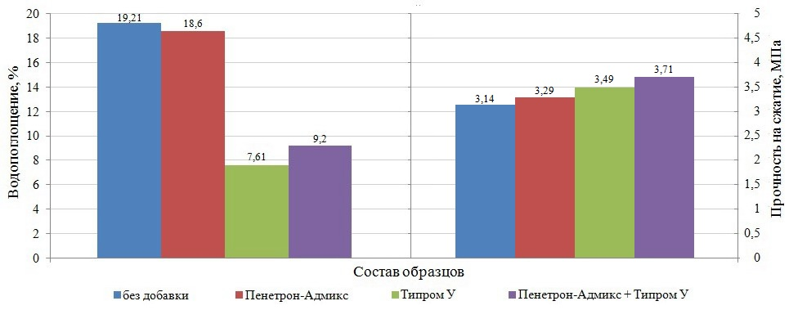

Рис. 2. Зависимость водопоглощения и прочности на сжатие от состава образцов

Натурный эксперимент

В августе 2017 года для подтверждения лабораторных испытаний был проведен натурный эксперимент (третий этап) на производственной базе предприятия АО “ТОДЭП“ ДРСУ-4. На заводе были изготовлены металлические формы с размерами 0,75х1,00х0,18 (BхLхh, м). Состав смеси был принят в соответствии с рецептом, обоснованным лабораторными исследованиями. Приготовление смеси осуществлялось в бетоносмесителе гравитационного типа объемом 0,5м3. Всего было изготовлено три плиты.

Технология изготовления плит включала: приготовление смеси, укладка смеси в форму с последующим уплотнением виброплитой, распалубка форм, обработка плит гидрофобизатором при помощи распылителя (рис. 3). Для обеспечения набора марочной прочности после обработки плиты закрывались пленкой и выдерживались в течение 28 суток.

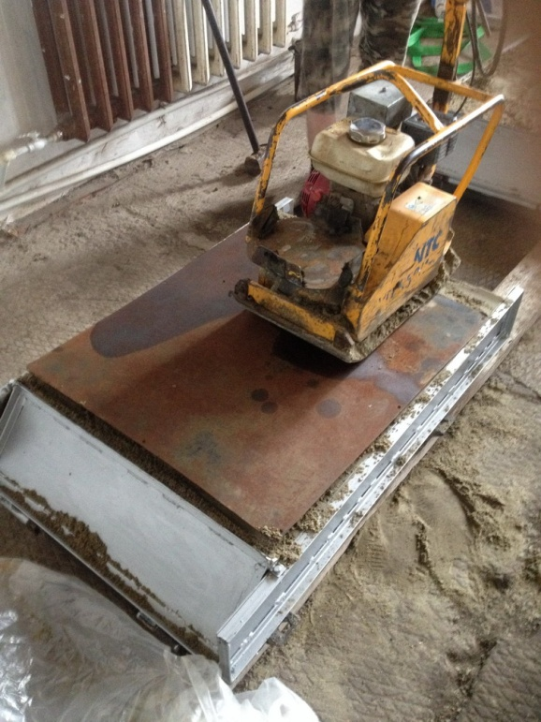 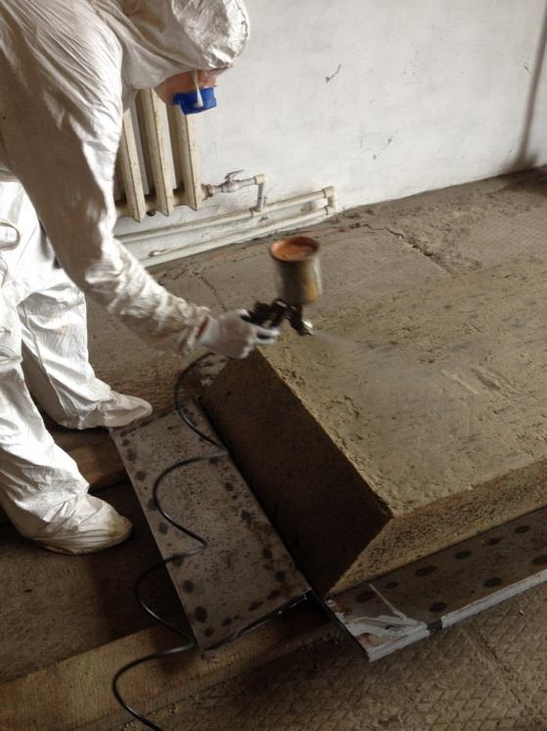

а) б)

Рис. 3. Изготовление плит

а) уплотнение смеси в форме; б) обработка плиты гидрофобизатором.

После достижения указанного возраста проводили оценку внешнего состояния плит и выполняли разметку в соответствии с расчетной схемой. Снизу устанавливали две металлические опоры, сверху по оси устанавливали равносторонний уголок на котором фиксировали силоизмеритель с техническим манометром. На верхний упор силоизмерителя устанавливали домкрат. Для обеспечения равномерной передачи нагрузки домкрат упирали в опорную балку (рис. 4). Весь процесс проведения испытаний сопровождали видеофиксацией. Передачу нагрузки на плиту продолжали до поперечного разрушения. Значения разрушающей нагрузки составили 15,0; 13,8; 14,3 кН. Среднее значение прочности при изгибе составило 0,43 МПа, что соответствует марке М20.

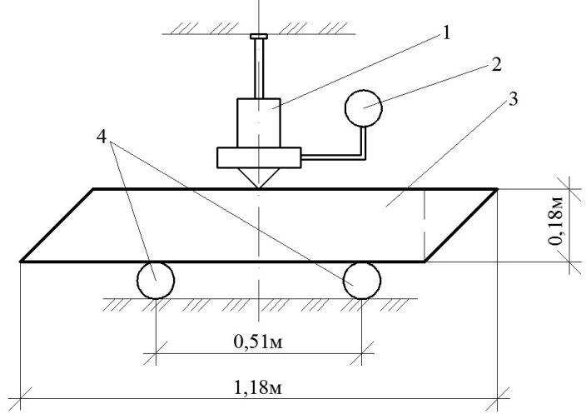

Рис. 4. Общий вид схемы нагружения для испытания плит

1 – домкрат; 2 – силоизмеритель с монометром; 3 – плита; 4 – металлические опоры.

От каждой плиты были отобраны образцы-кубики для последующего определения прочности на сжатие и водопоглощения.

Результаты испытаний показали, что наибольшую прочность на сжатие имеют образцы-кубики, обработанные гидрофобизатором (3,27 МПа, что в 1,12 раза больше, чем у необработанных образцов). Максимальное снижение водопоглощения отмечено на образцах-кубиках, обработанных гидрофобизатором (с 19,89 до 9,54%, что в 2,08 раза ниже, чем у контрольных образцов) (рис.5).

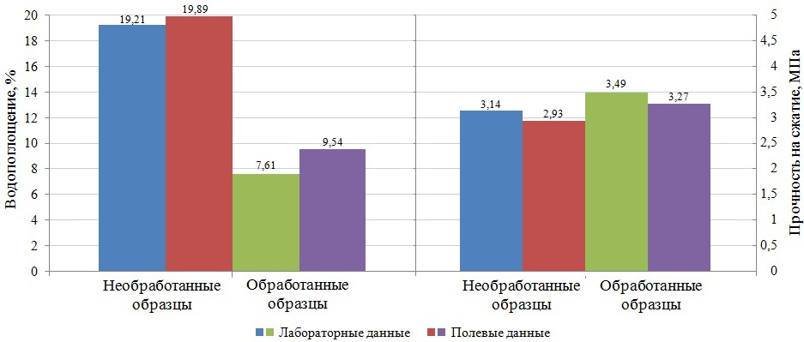

Рис. 5. Результаты лабораторных испытаний и натурного эксперимента

При сопоставлении результатов лабораторных и натурных исследований отклонения по водопоглощению составили 0,68-1,93%, по прочности на сжатие 6,73-7,16%. Отклонения от лабораторных данных обусловлены условиями изготовления образцов.

Результаты испытаний плит подтвердили их применимость для устройства оснований и дополнительных слоев дорожных одежд автомобильных дорог, тротуаров и велосипедных дорожек в соответствии с требованиями нормативной литературы.

Заключение (Выводы)

Проанализировав результаты теоретических, лабораторных исследований, натурного эксперимента, можно сделать следующие выводы:

* обеспечение водостойкости дорожных конструкций с цементогрунтовым основанием является актуальной задачей при проектировании и строительстве автомобильных дорог;
* предложен комплексный метод повышения водостойкости и снижения трещиностойкости за счет использования сборного основания из цементогрунтовых плит с поверхностной обработкой гидрофобизирующим материалом;
* произведены расчеты, позволяющие обосновать геометрические параметры плит;
* выполнены лабораторные исследования, позволяющие подобрать состав смеси для плит;
* выполнена апробация предлагаемого комплексного метода при изготовлении и испытании цементогрунтовых плит.

Установлено, что:

* обработка плит гидрофобизатором “Типром У“ повышает водостойкость цементогрунтовых плит в 2-2,5 раза без существенного изменения прочности;
* применение сборного цементогрунтового основания, обработанного гидрофобизатором, позволит снизить трещинообразование, а также производить работы круглогодично за счет изготовления и обработки плит в заводских условиях.

Литература

1. Безрук В.М. Укрепление грунтов. / В.М. Безрук. – Москва: Изд-во “Транспорт“, 1965. – 340 с.

2. Безрук В.М. Укрепление грунтов в дорожном и аэродромном строительстве. / В.М. Безрук. – Москва: Транспорт, 1971. – 247 с.

3. Balabanov V.B. Comparative Analysis of the Principal Characteristics of Microsilica Obtained from Silicon Manufacture Wastes and Used in Concrete Production Technologies / V.B. Balabanov, K. N. Putsenko // IOP Conference Series: Materials Science and Engineering: IOP Publishing Ltd. - Chelyabinsk, 2017. – 262 (2017) 012011.

4. Ulrikh D. V. Soil-cement of Normal Hardening on the Basis of the Argillaceous Raw Material and Copper Ore Processing of Waste in Eco-geology and Construction / D. V. Ulrikh, M. D. Butakova // Procedia Engineering Сер. "2nd International Conference on Industrial Engineering ICIE, 2016 (Chelyabinsk, 19-20 мая 2016). – Chelyabinsk, 2016. – P. 1510-1515.

5.[Mavliev L.](https://elibrary.ru/author_items.asp?refid=467675163&fam=Mavliev&init=L) Road soil cement with complex additives based on organosilicon compounds and electrolytes / L. Mavliev, P. Bulanov, E. [Vdovin, V.](https://elibrary.ru/author_items.asp?refid=467675163&fam=Vdovin&init=E) [Zaharov,](https://elibrary.ru/author_items.asp?refid=467675163&fam=Zaharov&init=V) [A. Gimazov](https://elibrary.ru/author_items.asp?refid=467675163&fam=Vdovin&init=E) // ZKG: ZEMENT -KALK-GIPS INTERNATIONAL. – 2016. – vol. 69, №9. – P. 49-54.

6. Балабанов В.Б. Опыт применения добавок микро- и наносилики из отходов кремниевого производства в бетонных технологиях / В.Б. Балабанов, К.Н. Пуценко, Д. Мункхтувшин // Научный журнал “Известия вузов. Инвестиции. Строительство. Недвижимость“. – 2017. – 7 том, №3(22). – С.107-115.

7. Траутваин А.И. [Оценка эффективности применения стабилизаторов серии “Чим-сто“ в грунтах, укрепленных неорганическими вяжущими](https://elibrary.ru/item.asp?id=32340449) / А.И. Траутваин, А.Е. Акимов, Е.А. Яковлев, В.Б. Черногиль, А.Г. Лукашук // [Вестник Белгородского государственного технологического университета им. В.Г. Шухова](https://elibrary.ru/contents.asp?issueid=2187532). – 2017. – [№12](https://elibrary.ru/contents.asp?issueid=2187532&selid=32340449). – С. 6-13.

8. Ядыкина В.В. [Перспективы использования полимерных стабилизаторов при укреплении грунтов в дорожном строительстве](https://elibrary.ru/item.asp?id=23901249) / В.В. Ядыкина, А.М. Гридчин, Р.О. Антонова // [Эффективные строительные композиты](https://elibrary.ru/item.asp?id=23900719): материалы научно-практической конференции к 85-летию заслуженного деятеля науки РФ, академика РААСН, доктора технических наук Баженова Юрия Михайловича (Белгород, 02-03 апреля 2015 г.). – Белгород, 2015. – С. 767-770.

9. Сигачев Н.П. Дорожные цементогрунты на основе золошлаковых отходов Забайкальского края, модифицированные полимерной добавкой / Н.П. Сигачев, Н.А. [Коновалова,](https://elibrary.ru/author_items.asp?refid=328054333&fam=%D0%9A%D0%BE%D0%BD%D0%BE%D0%B2%D0%B0%D0%BB%D0%BE%D0%B2%D0%B0&init=%D0%9D+%D0%90) П.П. [Панков](https://elibrary.ru/author_items.asp?refid=328054333&fam=%D0%9F%D0%B0%D0%BD%D0%BA%D0%BE%D0%B2&init=%D0%9F+%D0%9F), Н.С. [Ефименко](https://elibrary.ru/author_items.asp?refid=328054333&fam=%D0%95%D1%84%D0%B8%D0%BC%D0%B5%D0%BD%D0%BA%D0%BE&init=%D0%9D+%D0%A1), Д.А. Григорьев // [Вестник забайкальского государственного университета](https://elibrary.ru/contents.asp?titleid=35678). – 2015. – №7(122). – С. 28-36.

10. Рамазанов А.А. [Грунтобетон в закладке фундамента](https://elibrary.ru/item.asp?id=23502345) / А.А. Рамазанов, А.Д. Бадаева, Е.Б. Ланин, Т.А. Алнашаш // [Строительство уникальных зданий и сооружений](https://elibrary.ru/contents.asp?issueid=1393518). – 2015. – [№ 3(30)](https://elibrary.ru/contents.asp?issueid=1393518&selid=23502345). – С. 111-128.

11. Панков П.П. [Использование стабилизирующих добавок в составах цементогрунтов, модифицированных отходами теплоэнергетики](https://elibrary.ru/item.asp?id=30725884) / П.П. Панков, Н.А. [Коновалова,](https://elibrary.ru/author_items.asp?refid=328054333&fam=%D0%9A%D0%BE%D0%BD%D0%BE%D0%B2%D0%B0%D0%BB%D0%BE%D0%B2%D0%B0&init=%D0%9D+%D0%90) О.Н. Дабижа // [Современные наукоемкие технологии](https://elibrary.ru/contents.asp?issueid=1908387). – 2017. – [№11](https://elibrary.ru/contents.asp?issueid=1908387&selid=30725884). – С. 52-57.

12. Санников С.П. Влияние материалов серии “Типром“ и “Пенетрон“ на свойства цементогрунта, применяемого в дорожном строительстве / С.П. Санников, А.А. Жигайлов, В.С. Андреев // Научно-технический вестник Поволжья. – 2015. – №1. – С. 132–134.

13. Тюленев А.О. Анализ наличия и распространения на юге Тюменской области грунтов, пригодных для дорожного строительства / А.О. Тюленев, А.В. Замятин // Новые технологии – нефтегазовому региону: материалы международной научно-практической конференции (Тюмень, 24-28 апреля 2017 г.). – Тюмень, 2017. – С. 339-341.

14. [Вдовин Е.А.](https://elibrary.ru/author_items.asp?refid=369056552&fam=%D0%92%D0%B4%D0%BE%D0%B2%D0%B8%D0%BD&init=%D0%95+%D0%90) Исследование долговечности модифицированного цементогрунта дорожного назначения / Е.А. Вдовин, Л.Ф. Мавлиев // [Промышленное и гражданское строительство](https://elibrary.ru/contents.asp?titleid=7969). – 2014. – №11. – С. 76-79.

15. Коновалова Н.А. [Повышение качества дорожного цементогрунтана основе золошлаковых отходов забайкальского края введением стабилизирующих добавок](https://elibrary.ru/item.asp?id=26416226) / Н.А. Коновалова, П.П. Панков, Д.В. Бесполитов, А.Г. Коновалов, А.И. Кожуховский // [Транспортная инфраструктура Сибирского региона](https://elibrary.ru/contents.asp?issueid=1594692). – 2016. – Т.1. – С. 152-155.

16. Анненкова А.В. Анализ причин снижения эксплуатационной надежности цементогрунта дорожного назначения и методов его модификации / А.В. Анненкова // Новые технологии – нефтегазовому региону: материалы международной научно-практической конференции (Тюмень, 24-28 апреля 2017 г.). – Тюмень, 2017. – С. 223-226.

17. Санников С.П. Оценка комплексного влияния нагрузки при уплотнении и материала “Типром У“ на свойства цементогрунта / С.П. Санников, С.А. Куюков, А.А. Жигайлов // Актуальные проблемы архитектуры, строительства, энергоэффективности и экологии – 2016: сборник материалов международной научно-практической конференции (Тюмень, 27-29 апреля 2016 г.). – Тюмень, 2016. – С. 144–149.

18. Сигачев Н.П. [Эффективность использования золошлаковых отходов забайкальского края в производстве дорожных цементогрунтов](https://elibrary.ru/item.asp?id=24833267) / Н.П. Сигачев, Н.А. Коновалова, В.И. Коннов, П.П. Панков, Н.С. Ефименко // [Экология и промышленность России](https://elibrary.ru/contents.asp?issueid=1512895). – 2015. – [№11](https://elibrary.ru/contents.asp?issueid=1512895&selid=24833267). – С. 24-27.

19. Жигайлов А.А. Обоснование геометрических параметров цементогрунтовой плиты / А.А. Жигайлов // Новые технологии – нефтегазовому региону: материалы международной научно-практической конференции (Тюмень, 24-28 апреля 2017 г.). – Тюмень, 2017. – С. 243-247.

20. ГОСТ 23558-94. Смеси щебеночно-гравийно-песчаные и грунты, обработанные неорганическими вяжущими материалами, для дорожного и аэродромного строительства. Технические условия. – Москва: ФГУП “СоюздорНИИ“, 1995. – 10 с.

21. Налимов В.В. Статистические методы планирования экстремальных экспериментов / В.В. Налимов, Н.А. Чернова. – Москва: Наука, 1965. – 341 с.

22. Технические рекомендации по кремнийорганической гидрофобизации зданий и сооружений, а также по предварительной их очистке от загрязнений. Введен взамен изд. 3-е. – Москва: ПО “САЗИ“, 2014. – 27 с.

23. ГОСТ 12730.3-78. Бетоны. Метод определения водопоглощения. – Москва: Стандартинформ, 2007. – 7 с.